新建项目
全年负荷计算书

工程名称 | 箐·汀
设计编号 | BK40842
建设单位
设计单位 | 武夷学院
计 算 人
校 对 人
审 核 人
计算日期 | 2021年12月22日



采用软件 | 斯维尔暖通负荷BECH2020
软件版本 | 20200606(SP1)
研发单位 | 北京绿建软件股份有限公司
正版授权码 | T18859410730
目 录

1 建筑概况 1
2 气象数据 1
2.1 气象地点 1
2.2 逐日干球温度表 1
2.3 逐月辐照量表 2
2.4 峰值工况 2
3 软件介绍 2
4 围护结构 2
4.1 屋顶构造 2
4.1.1 屋顶构造一 2
4.2 外墙构造 3
4.2.1 外墙构造二 3
4.3 挑空楼板构造 3
4.3.1 挑空楼板构造一 3
4.4 户墙构造 4
4.4.1 楼梯间隔墙构造二 4
4.5 楼板构造 4
4.5.1 控温房间楼板构造二 4
4.6 非周边地面构造 4
4.6.1 非周边地面构造一 4
4.7 地下墙构造 5
4.7.1 地下墙构造一 5
4.8 门构造 5
4.9 窗构造 5
5 房间类型 5
5.1 房间表 5
5.2 作息时间表 6
6 系统设置 6
6.1 系统划分 6
6.2 运行时间表 6
7 计算结果 6
7.1 模拟周期 6
7.2 全年冷暖需求 6
7.3 能耗分项统计 7
7.4 逐月负荷表 8
8 附录 10

建筑概况
地理位置 | 福建-南平
气候分区 | 夏热冬冷
北纬 | 27.00
东经 | 118.16
建筑名称 | 新建项目
建筑类型 | 居住建筑
建筑面积 | 地上 506.20 ㎡ | 地下 327.62 ㎡
建筑高度 | 地上 12.00 m | 地下4.50
建筑层数 | 地上 3 | 地下 1
北向角度 | 90°

气象数据

气象地点
福建-南平, 《建筑节能气象参数标准》JGJ346-2014

逐日干球温度表
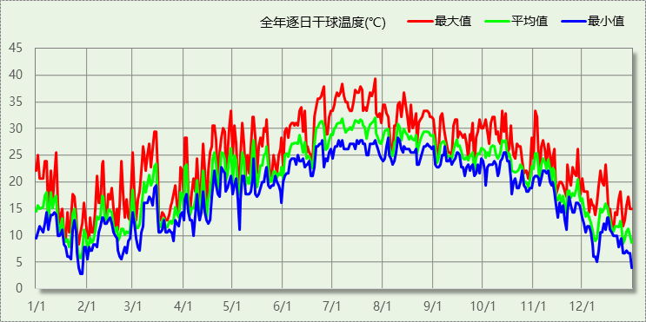

逐月辐照量表
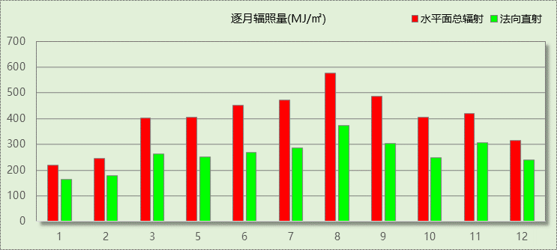

峰值工况
气象数据 | 时刻 | 干球温度(℃) | 湿球温度(℃) | 含湿量(g/kg) | 焓值(kj/kg)
最大值 | 07月26日14时 | 39.4 | 27.2 | 18.2 | 86.5
最小值 | 01月27日07时 | 2.8 | 0.6 | 2.8 | 9.8

软件介绍
本报告采用的软件为绿建斯维尔暖通负荷BECH2020，该软件紧密结合暖通和节能设计规范、可根据项目实际情况建立建筑热工模型，并可对围护结构材料、房间内扰发热、作息时间表、热回收方式等参数进行设置。
软件包含全国各地典型气象年数据，内置DOE2.1E内核，对于建筑的逐时负荷进行动态模拟，既可以模拟8760小时理想负荷，也可以根据设定好的采暖期/空调期进行逐时模拟。
软件还支持分析全年建筑能耗的来源构成，依据日射得热、新风负荷、围护传热和内扰得热进行归类分项，生成设计建筑全年负荷计算报告书，提供详实的数据和多样的图表，为设计师在设备选型、制定运行策略等方面提供参考和帮助。

围护结构

屋顶构造

屋顶构造一
材料名称  （由上到下） | 厚度δ | 导热系数λ | 蓄热系数S | 修正系数 | 热阻R | 热惰性指标
材料名称  （由上到下） | (mm) | W/(m.K) | W/(㎡.K) | α | (㎡K)/W | D=R*S
碎石、卵石混凝土(ρ=2300) | 20 | 1.510 | 15.360 | 1.00 | 0.013 | 0.203
挤塑聚苯乙烯泡沫塑料（带表皮） | 70 | 0.030 | 0.340 | 1.20 | 1.944 | 0.793
水泥砂浆 | 20 | 0.930 | 11.370 | 1.00 | 0.022 | 0.245
加气混凝土、泡沫混凝土(ρ=700) | 80 | 0.180 | 3.100 | 1.00 | 0.444 | 1.378
钢筋混凝土 | 120 | 1.740 | 17.200 | 1.00 | 0.069 | 1.186
石灰砂浆 | 20 | 0.810 | 10.070 | 1.00 | 0.025 | 0.249
各层之和∑ | 330 | － | － | － | 2.517 | 4.054
外表面太阳辐射吸收系数 | 0.75
传热系数K=1/(0.15+∑R) | 0.38

外墙构造

外墙构造二
材料名称  （由外到内） | 厚度δ | 导热系数λ | 蓄热系数S | 修正系数 | 热阻R | 热惰性指标
材料名称  （由外到内） | (mm) | W/(m.K) | W/(㎡.K) | α | (㎡K)/W | D=R*S
聚苯颗粒砂浆 | 20 | 0.060 | 0.950 | 1.20 | 0.278 | 0.317
喷涂硬质聚氨酯泡沫塑料 | 60 | 0.025 | 0.270 | 1.15 | 2.087 | 0.648
钢筋混凝土（1） | 100 | 1.740 | 17.200 | 1.00 | 0.057 | 0.989
石灰水泥砂浆（混合砂浆） | 20 | 0.870 | 10.750 | 1.00 | 0.023 | 0.247
各层之和∑ | 200 | － | － | － | 2.445 | 2.200
外表面太阳辐射吸收系数 | 0.75
传热系数K=1/(0.15+∑R) | 0.39
数据来源 | 福建省工程建设标准DBJ13-62-2004第53页

挑空楼板构造

挑空楼板构造一
材料名称  （由上到下） | 厚度δ | 导热系数λ | 蓄热系数S | 修正系数 | 热阻R | 热惰性指标
材料名称  （由上到下） | (mm) | W/(m.K) | W/(㎡.K) | α | (㎡K)/W | D=R*S
水泥砂浆 | 20 | 0.930 | 11.370 | 1.00 | 0.022 | 0.245
钢筋混凝土 | 120 | 1.740 | 17.200 | 1.00 | 0.069 | 1.186
水泥砂浆 | 20 | 0.930 | 11.370 | 1.00 | 0.022 | 0.245
挤塑聚苯乙烯泡沫塑料（带表皮） | 20 | 0.030 | 0.340 | 1.20 | 0.556 | 0.227
水泥砂浆 | 20 | 0.930 | 11.370 | 1.00 | 0.022 | 0.245
各层之和∑ | 200 | － | － | － | 0.689 | 2.146
传热系数K=1/(0.15+∑R) | 1.19

户墙构造

楼梯间隔墙构造二
材料名称 | 厚度δ | 导热系数λ | 蓄热系数S | 修正系数 | 热阻R | 热惰性指标
材料名称 | (mm) | W/(m.K) | W/(㎡.K) | α | (㎡K)/W | D=R*S
水泥砂浆（2） | 20 | 0.930 | 11.370 | 1.00 | 0.022 | 0.245
页岩渣、石灰、水泥混凝土 | 160 | 0.520 | 7.390 | 1.00 | 0.308 | 2.274
水泥砂浆（2） | 20 | 0.930 | 11.370 | 1.00 | 0.022 | 0.245
各层之和∑ | 200 | － | － | － | 0.351 | 2.763
传热系数K=1/(0.22+∑R) | 1.75
数据来源 | 福建省居住建筑节能设计使用手册第15页

楼板构造

控温房间楼板构造二
材料名称 | 厚度δ | 导热系数λ | 蓄热系数S | 修正系数 | 热阻R | 热惰性指标
材料名称 | (mm) | W/(m.K) | W/(㎡.K) | α | (㎡K)/W | D=R*S
饰面砖 | 3 | － | － | － | － | －
聚氨酯硬泡沫塑料 | 20 | 0.033 | 0.360 | 1.00 | 0.606 | 0.218
粘结砂浆，面砖 | 5 | － | － | － | － | －
水泥砂浆（1） | 20 | 0.930 | 11.270 | 1.00 | 0.022 | 0.242
钢筋混凝土（1） | 80 | 1.740 | 17.200 | 1.00 | 0.046 | 0.791
水泥砂浆（1） | 15 | 0.930 | 11.270 | 1.00 | 0.016 | 0.182
各层之和∑ | 143 | － | － | － | 0.690 | 1.433
传热系数K=1/(0.22+∑R) | 1.10
数据来源 | 福建省居住建筑节能设计使用手册第33页

非周边地面构造

非周边地面构造一
材料名称 | 厚度δ | 导热系数λ | 蓄热系数S | 修正系数 | 热阻R | 热惰性指标
材料名称 | (mm) | W/(m.K) | W/(㎡.K) | α | (㎡K)/W | D=R*S
水泥砂浆 | 20 | 0.930 | 11.370 | 1.00 | 0.022 | 0.245
钢筋混凝土 | 120 | 1.740 | 17.200 | 1.00 | 0.069 | 1.186
各层之和∑ | 140 | － | － | － | 0.090 | 1.431
传热系数K=1/(0.11+∑R) | 0.30

地下墙构造

地下墙构造一
材料名称 | 厚度δ | 导热系数λ | 蓄热系数S | 修正系数 | 热阻R | 热惰性指标
材料名称 | (mm) | W/(m.K) | W/(㎡.K) | α | (㎡K)/W | D=R*S
钢筋混凝土 | 200 | 1.740 | 17.200 | 1.00 | 0.115 | 1.977
石灰砂浆 | 20 | 0.810 | 10.070 | 1.00 | 0.025 | 0.249
各层之和∑ | 220 | － | － | － | 0.140 | 2.226
传热系数K=1/(0.11+∑R) | 4.01

门构造
序号 | 构造名称 | 传热系数 | 备注
1 | 保温门（多功能门） | 1.972
2 | 单层实体门 | 2.303

窗构造
序号 | 构造名称 | 传热系数 | 遮阳系数 | 可见光透射比 | 备注
1 | 6中透光Low-E+12氩气+6透明-隔热金属窗框 | 2.300 | 0.400 | 1.000 | 摘自《全国民用建筑工程设计技术措施——节能专篇》，窗框面积约20%

房间类型

房间表
房间类型 | 空调温度  ℃ | 供暖温度  ℃ | 新风量 | 人员密度 | 照明功率  密度 | 电器设备  功率
主卧室 | 26 | 18 | 0(m^3/h.人) | 36.6(m^2/人) | 2(W/m^2) | 4.3(W/m^2)
卫生间 | － | － | 0.5(次/h) | 0(m^2/人) | 6(W/m^2) | 0(W/m^2)
厨房 | － | － | 0.5(次/h) | 0(m^2/人) | 6(W/m^2) | 24(W/m^2)
楼梯间 | － | － | 0(m^3/h.人) | 0(m^2/人) | 0(W/m^2) | 0(W/m^2)
次卧室 | 26 | 18 | 0(m^3/h.人) | 36.6(m^2/人) | 2(W/m^2) | 4.3(W/m^2)
空房间 | － | － | 0(m^3/h.人) | 0(m^2/人) | 0(W/m^2) | 0(W/m^2)
过厅 | 26 | 18 | 0.5(次/h) | 32(m^2/人) | 6(W/m^2) | 5(W/m^2)
餐厅 | 26 | 18 | 0.5(次/h) | 32(m^2/人) | 6(W/m^2) | 5(W/m^2)

作息时间表
详见附录

系统设置

系统划分
系统编号 | 热回收  类型 | 启动  条件 | 回收  效率 | 排风  比例 | 面积(m2) | 包含的房间
默认 | 全热回收 | 焓差启动  冷:≥5.0 kJ/kg  暖:≥5.0 kJ/kg | 冷:0.80, 暖:0.80 | 0.80 | 0.00
Sys1 | 全热回收 | 焓差启动  冷:≥5.0 kJ/kg  暖:≥5.0 kJ/kg | 冷:0.80, 暖:0.80 | 0.80 | 271.20 | 1014,1015,1013,1016,1002,1003,1004,1001,1010,1009,1011,1012,2018,2020,2019,2017,2011,2009,2010,2012,2001,2002,2004,2003,3014,3015,3013,3016,3002,3003,3001,3004

运行时间表
详见附录

计算结果

模拟周期
全年8760小时模拟

全年冷暖需求
系统名称\负荷 | 供暖需求  (kWh) | 供暖指标  (kWh/㎡·a) | 供冷需求  (kWh) | 供冷指标  (kWh/㎡·a)
Sys1 | 655 | 2 | 6315 | 23
默认系统 | 0 |  | 0
总计 | 655 | 2 | 6315 | 23
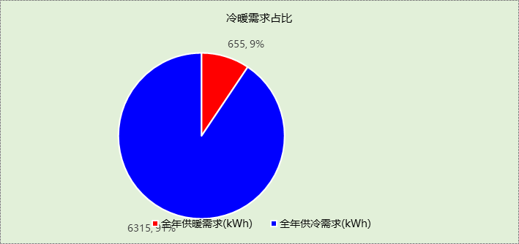

能耗分项统计
分类 | 围护传热 | 室内得热 | 窗日射 | 新风/渗透 | 热回收 | 合计
供暖需求(kWh) | -2252 | 607 | 991 | 0 | 0 | -655
供冷需求(kWh) | 500 | 2194 | 3622 | 0 | 0 | 6315
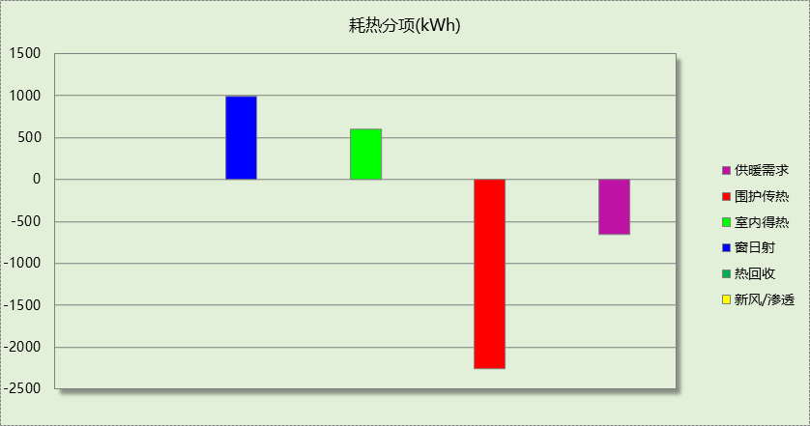

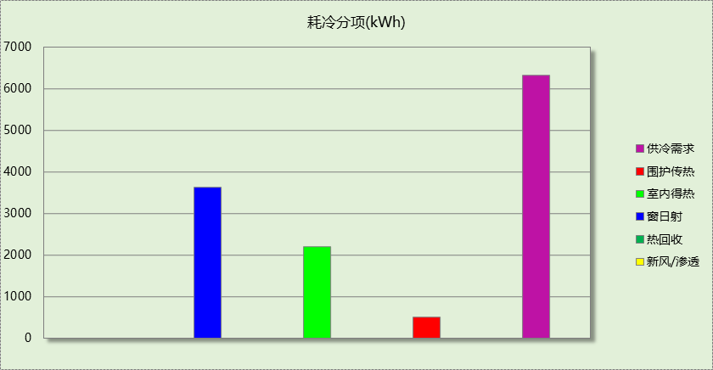

逐月负荷表
月份 | 供暖需求  (kWh) | 供冷需求  (kWh) | 热负荷  峰值(kW) | 热负荷  峰值时刻 | 冷负荷  峰值(kW) | 冷负荷  峰值时刻
1月 | 184 | 0 | 1.802 | 01月28日06时 | 0.000 | --
2月 | 227 | 0 | 1.589 | 02月05日06时 | 0.000 | --
3月 | 143 | 0 | 1.391 | 03月23日06时 | 0.051 | 03月14日19时
4月 | 1 | 24 | 0.119 | 04月06日06时 | 0.286 | 04月29日15时
5月 | 0 | 60 | 0.000 | -- | 0.345 | 05月13日19时
6月 | 0 | 345 | 0.000 | -- | 2.093 | 06月25日13时
7月 | 0 | 1287 | 0.000 | -- | 2.873 | 07月26日15时
8月 | 0 | 1205 | 0.000 | -- | 2.746 | 08月13日13时
9月 | 0 | 1242 | 0.000 | -- | 3.152 | 09月14日13时
10月 | 0 | 1488 | 0.000 | -- | 4.174 | 10月14日14时
11月 | 0 | 662 | 0.000 | -- | 3.377 | 11月01日14时
12月 | 100 | 1 | 0.740 | 12月31日08时 | 0.449 | 12月01日13时
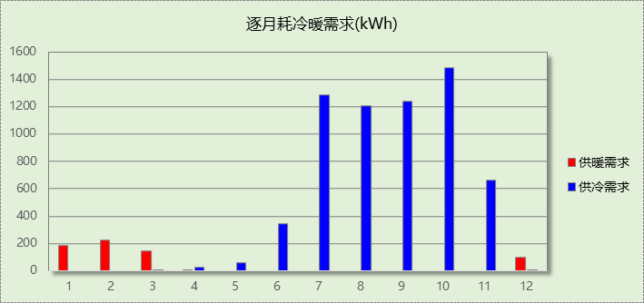

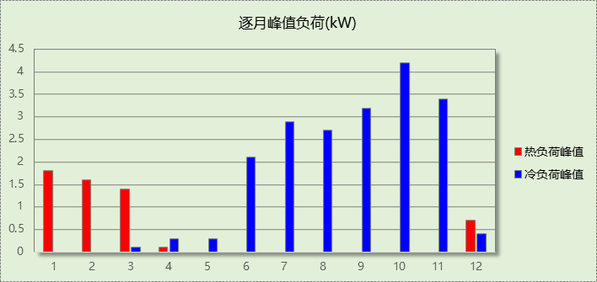

附录
工作日/节假日人员逐时在室率(%)

房间类型 | 1 | 2 | 3 | 4 | 5 | 6 | 7 | 8 | 9 | 10 | 11 | 12 | 13 | 14 | 15 | 16 | 17 | 18 | 19 | 20 | 21 | 22 | 23 | 24
主卧室 | 0 | 0 | 0 | 0 | 0 | 0 | 0 | 0 | 0 | 0 | 0 | 0 | 0 | 0 | 0 | 0 | 0 | 0 | 0 | 0 | 0 | 0 | 0 | 0
主卧室 | 0 | 0 | 0 | 0 | 0 | 0 | 0 | 0 | 0 | 0 | 0 | 0 | 0 | 0 | 0 | 0 | 0 | 0 | 0 | 0 | 0 | 0 | 0 | 0
卫生间 | 0 | 0 | 0 | 0 | 0 | 0 | 0 | 0 | 0 | 0 | 0 | 0 | 0 | 0 | 0 | 0 | 0 | 0 | 0 | 0 | 0 | 0 | 0 | 0
卫生间 | 0 | 0 | 0 | 0 | 0 | 0 | 0 | 0 | 0 | 0 | 0 | 0 | 0 | 0 | 0 | 0 | 0 | 0 | 0 | 0 | 0 | 0 | 0 | 0
厨房 | 0 | 0 | 0 | 0 | 0 | 7 | 41 | 42 | 9 | 1 | 10 | 41 | 19 | 2 | 0 | 1 | 21 | 71 | 74 | 19 | 2 | 0 | 1 | 0
厨房 | 0 | 0 | 0 | 0 | 0 | 7 | 41 | 42 | 9 | 1 | 10 | 41 | 19 | 2 | 0 | 1 | 21 | 71 | 74 | 19 | 2 | 0 | 1 | 0
楼梯间 | 0 | 0 | 0 | 0 | 0 | 0 | 0 | 0 | 0 | 0 | 0 | 0 | 0 | 0 | 0 | 0 | 0 | 0 | 0 | 0 | 0 | 0 | 0 | 0
楼梯间 | 0 | 0 | 0 | 0 | 0 | 0 | 0 | 0 | 0 | 0 | 0 | 0 | 0 | 0 | 0 | 0 | 0 | 0 | 0 | 0 | 0 | 0 | 0 | 0
次卧室 | 0 | 0 | 0 | 0 | 0 | 0 | 0 | 0 | 0 | 0 | 0 | 0 | 0 | 0 | 0 | 0 | 0 | 0 | 0 | 0 | 0 | 0 | 0 | 0
次卧室 | 0 | 0 | 0 | 0 | 0 | 0 | 0 | 0 | 0 | 0 | 0 | 0 | 0 | 0 | 0 | 0 | 0 | 0 | 0 | 0 | 0 | 0 | 0 | 0
空房间 | 0 | 0 | 0 | 0 | 0 | 0 | 0 | 0 | 0 | 0 | 0 | 0 | 0 | 0 | 0 | 0 | 0 | 0 | 0 | 0 | 0 | 0 | 0 | 0
空房间 | 0 | 0 | 0 | 0 | 0 | 0 | 0 | 0 | 0 | 0 | 0 | 0 | 0 | 0 | 0 | 0 | 0 | 0 | 0 | 0 | 0 | 0 | 0 | 0
过厅 | 16 | 16 | 16 | 15 | 16 | 24 | 31 | 19 | 15 | 14 | 14 | 19 | 22 | 19 | 13 | 14 | 18 | 35 | 49 | 54 | 50 | 35 | 21 | 15
过厅 | 14 | 13 | 13 | 13 | 13 | 18 | 22 | 24 | 29 | 32 | 34 | 37 | 35 | 32 | 26 | 28 | 33 | 39 | 44 | 47 | 45 | 34 | 23 | 16
餐厅 | 16 | 16 | 16 | 15 | 16 | 24 | 31 | 19 | 15 | 14 | 14 | 19 | 22 | 19 | 13 | 14 | 18 | 35 | 49 | 54 | 50 | 35 | 21 | 15
餐厅 | 14 | 13 | 13 | 13 | 13 | 18 | 22 | 24 | 29 | 32 | 34 | 37 | 35 | 32 | 26 | 28 | 33 | 39 | 44 | 47 | 45 | 34 | 23 | 16
注：上行：工作日；下行：节假日

工作日/节假日照明开关时间表(%)

房间类型 | 1 | 2 | 3 | 4 | 5 | 6 | 7 | 8 | 9 | 10 | 11 | 12 | 13 | 14 | 15 | 16 | 17 | 18 | 19 | 20 | 21 | 22 | 23 | 24
主卧室 | 0 | 0 | 0 | 0 | 0 | 0 | 0 | 0 | 0 | 0 | 0 | 0 | 0 | 0 | 0 | 0 | 100 | 100 | 100 | 100 | 100 | 100 | 100 | 0
主卧室 | 0 | 0 | 0 | 0 | 0 | 0 | 0 | 0 | 0 | 0 | 0 | 0 | 0 | 0 | 0 | 0 | 100 | 100 | 100 | 100 | 100 | 100 | 100 | 0
卫生间 | 0 | 0 | 0 | 0 | 0 | 0 | 0 | 0 | 0 | 0 | 0 | 0 | 0 | 0 | 0 | 0 | 100 | 100 | 100 | 100 | 100 | 100 | 100 | 0
卫生间 | 0 | 0 | 0 | 0 | 0 | 0 | 0 | 0 | 0 | 0 | 0 | 0 | 0 | 0 | 0 | 0 | 100 | 100 | 100 | 100 | 100 | 100 | 100 | 0
厨房 | 0 | 0 | 0 | 0 | 0 | 0 | 0 | 0 | 0 | 0 | 0 | 0 | 0 | 0 | 0 | 0 | 100 | 100 | 100 | 100 | 100 | 100 | 100 | 0
厨房 | 0 | 0 | 0 | 0 | 0 | 0 | 0 | 0 | 0 | 0 | 0 | 0 | 0 | 0 | 0 | 0 | 100 | 100 | 100 | 100 | 100 | 100 | 100 | 0
楼梯间 | 0 | 0 | 0 | 0 | 0 | 0 | 0 | 0 | 0 | 0 | 0 | 0 | 0 | 0 | 0 | 0 | 100 | 100 | 100 | 100 | 100 | 100 | 100 | 0
楼梯间 | 0 | 0 | 0 | 0 | 0 | 0 | 0 | 0 | 0 | 0 | 0 | 0 | 0 | 0 | 0 | 0 | 100 | 100 | 100 | 100 | 100 | 100 | 100 | 0
次卧室 | 0 | 0 | 0 | 0 | 0 | 0 | 0 | 0 | 0 | 0 | 0 | 0 | 0 | 0 | 0 | 0 | 100 | 100 | 100 | 100 | 100 | 100 | 100 | 0
次卧室 | 0 | 0 | 0 | 0 | 0 | 0 | 0 | 0 | 0 | 0 | 0 | 0 | 0 | 0 | 0 | 0 | 100 | 100 | 100 | 100 | 100 | 100 | 100 | 0
空房间 | 0 | 0 | 0 | 0 | 0 | 0 | 0 | 0 | 0 | 0 | 0 | 0 | 0 | 0 | 0 | 0 | 100 | 100 | 100 | 100 | 100 | 100 | 100 | 0
空房间 | 0 | 0 | 0 | 0 | 0 | 0 | 0 | 0 | 0 | 0 | 0 | 0 | 0 | 0 | 0 | 0 | 100 | 100 | 100 | 100 | 100 | 100 | 100 | 0
过厅 | 0 | 0 | 0 | 0 | 0 | 0 | 0 | 0 | 0 | 0 | 0 | 0 | 0 | 0 | 0 | 0 | 0 | 0 | 100 | 100 | 100 | 100 | 100 | 50
过厅 | 0 | 0 | 0 | 0 | 0 | 0 | 0 | 0 | 0 | 0 | 0 | 0 | 0 | 0 | 0 | 0 | 0 | 0 | 100 | 100 | 100 | 100 | 100 | 50
餐厅 | 0 | 0 | 0 | 0 | 0 | 0 | 0 | 0 | 0 | 0 | 0 | 0 | 0 | 0 | 0 | 0 | 0 | 0 | 100 | 100 | 100 | 100 | 100 | 50
餐厅 | 0 | 0 | 0 | 0 | 0 | 0 | 0 | 0 | 0 | 0 | 0 | 0 | 0 | 0 | 0 | 0 | 0 | 0 | 100 | 100 | 100 | 100 | 100 | 50
注：上行：工作日；下行：节假日

工作日/节假日设备逐时使用率(%)

房间类型 | 1 | 2 | 3 | 4 | 5 | 6 | 7 | 8 | 9 | 10 | 11 | 12 | 13 | 14 | 15 | 16 | 17 | 18 | 19 | 20 | 21 | 22 | 23 | 24
主卧室 | 100 | 100 | 100 | 100 | 100 | 100 | 100 | 100 | 100 | 100 | 100 | 100 | 100 | 100 | 100 | 100 | 100 | 100 | 100 | 100 | 100 | 100 | 100 | 100
主卧室 | 100 | 100 | 100 | 100 | 100 | 100 | 100 | 100 | 100 | 100 | 100 | 100 | 100 | 100 | 100 | 100 | 100 | 100 | 100 | 100 | 100 | 100 | 100 | 100
卫生间 | 100 | 100 | 100 | 100 | 100 | 100 | 100 | 100 | 100 | 100 | 100 | 100 | 100 | 100 | 100 | 100 | 100 | 100 | 100 | 100 | 100 | 100 | 100 | 100
卫生间 | 100 | 100 | 100 | 100 | 100 | 100 | 100 | 100 | 100 | 100 | 100 | 100 | 100 | 100 | 100 | 100 | 100 | 100 | 100 | 100 | 100 | 100 | 100 | 100
厨房 | 100 | 100 | 100 | 100 | 100 | 100 | 100 | 100 | 100 | 100 | 100 | 100 | 100 | 100 | 100 | 100 | 100 | 100 | 100 | 100 | 100 | 100 | 100 | 100
厨房 | 100 | 100 | 100 | 100 | 100 | 100 | 100 | 100 | 100 | 100 | 100 | 100 | 100 | 100 | 100 | 100 | 100 | 100 | 100 | 100 | 100 | 100 | 100 | 100
楼梯间 | 100 | 100 | 100 | 100 | 100 | 100 | 100 | 100 | 100 | 100 | 100 | 100 | 100 | 100 | 100 | 100 | 100 | 100 | 100 | 100 | 100 | 100 | 100 | 100
楼梯间 | 100 | 100 | 100 | 100 | 100 | 100 | 100 | 100 | 100 | 100 | 100 | 100 | 100 | 100 | 100 | 100 | 100 | 100 | 100 | 100 | 100 | 100 | 100 | 100
次卧室 | 100 | 100 | 100 | 100 | 100 | 100 | 100 | 100 | 100 | 100 | 100 | 100 | 100 | 100 | 100 | 100 | 100 | 100 | 100 | 100 | 100 | 100 | 100 | 100
次卧室 | 100 | 100 | 100 | 100 | 100 | 100 | 100 | 100 | 100 | 100 | 100 | 100 | 100 | 100 | 100 | 100 | 100 | 100 | 100 | 100 | 100 | 100 | 100 | 100
空房间 | 100 | 100 | 100 | 100 | 100 | 100 | 100 | 100 | 100 | 100 | 100 | 100 | 100 | 100 | 100 | 100 | 100 | 100 | 100 | 100 | 100 | 100 | 100 | 100
空房间 | 100 | 100 | 100 | 100 | 100 | 100 | 100 | 100 | 100 | 100 | 100 | 100 | 100 | 100 | 100 | 100 | 100 | 100 | 100 | 100 | 100 | 100 | 100 | 100
过厅 | 23 | 23 | 23 | 23 | 23 | 23 | 23 | 23 | 23 | 23 | 23 | 23 | 69 | 69 | 23 | 23 | 23 | 23 | 23 | 100 | 100 | 100 | 100 | 69
过厅 | 23 | 23 | 23 | 23 | 23 | 23 | 23 | 23 | 23 | 23 | 23 | 23 | 69 | 69 | 23 | 23 | 23 | 23 | 23 | 100 | 100 | 100 | 100 | 69
餐厅 | 23 | 23 | 23 | 23 | 23 | 23 | 23 | 23 | 23 | 23 | 23 | 23 | 69 | 69 | 23 | 23 | 23 | 23 | 23 | 100 | 100 | 100 | 100 | 69
餐厅 | 23 | 23 | 23 | 23 | 23 | 23 | 23 | 23 | 23 | 23 | 23 | 23 | 69 | 69 | 23 | 23 | 23 | 23 | 23 | 100 | 100 | 100 | 100 | 69
注：上行：工作日；下行：节假日

工作日/节假日空调系统开关时间表

系统编号 | 1 | 2 | 3 | 4 | 5 | 6 | 7 | 8 | 9 | 10 | 11 | 12 | 13 | 14 | 15 | 16 | 17 | 18 | 19 | 20 | 21 | 22 | 23 | 24
默认 | 1 | 1 | 1 | 1 | 1 | 1 | 1 | 1 | 1 | 1 | 1 | 1 | 1 | 1 | 1 | 1 | 1 | 1 | 1 | 1 | 1 | 1 | 1 | 1
默认 | 1 | 1 | 1 | 1 | 1 | 1 | 1 | 1 | 1 | 1 | 1 | 1 | 1 | 1 | 1 | 1 | 1 | 1 | 1 | 1 | 1 | 1 | 1 | 1
Sys1 | 1 | 1 | 1 | 1 | 1 | 1 | 1 | 1 | 1 | 1 | 1 | 1 | 1 | 1 | 1 | 1 | 1 | 1 | 1 | 1 | 1 | 1 | 1 | 1
Sys1 | 1 | 1 | 1 | 1 | 1 | 1 | 1 | 1 | 1 | 1 | 1 | 1 | 1 | 1 | 1 | 1 | 1 | 1 | 1 | 1 | 1 | 1 | 1 | 1
注：上行：工作日；下行：节假日

